**2-Des conflits d’usage à différentes échelles**

**Document 1 : L’élevage extensif**

Quoique voués à une production rizicole et maraîchère, les casiers irrigués de l’Office du Niger constituent un espace pastoral majeur dans une région où l’élevage extensif et transhumant domine encore largement. La zone irriguée dispose en effet en saison sèche des rares ressources en eau disponibles. Les troupeaux convergent donc vers les canaux et les drains pour s’abreuver, les résidus de culture assurant leur alimentation. Ces animaux viennent certes des zones sèches voisines, mais la plus grande partie d’entre eux appartient aux riziculteurs de l’Office qui, pour certains, sont devenus des agro-éleveurs. Le cheptel de la zone a été évalué à 300 000 bêtes en 1998 pour un taux d’accroissement de l’ordre de 10%/an, ce qui porterait le cheptel à quelque 700 000 têtes aujourd’hui… Des conflits d’usage éclatent régulièrement entre les bergers et les agriculteurs à l’occasion des dégâts commis sur les cultures. Les divagations du bétail contribuent à dégrader le réseau de digues.

BRONDEAU Florence, Un « grenier pour l’Afrique de l’Ouest » ? Enjeux économiques et perspectives de développement dans les systèmes irrigués de l’Office du Niger (Mali), *Géocarrefour*, 1/2009, n°84 p.49

**Document 2 : Les problèmes posés par l’étiage**

[…] Il apparaît une vive concurrence en étiage (février-fin Juin) autour des débits du fleuve qui sont, par définition, faible à cette saison. Cette concurrence peut se schématiser comme suit :

-d’un côté, par les prélèvements opérés par les grands périmètres(…), essentiellement l’Office du Niger qui visent d’une part, à l’irrigation des cultures dans les périmètres en contre-saison (surtout le maraîchage et un peu de riz de Février à Mai) et, d’autre part, à la pré-irrigation des casiers de riz pour la prochaine culture, associée à l’hivernage de la crue.

-de l’autre côté, par tous les besoins des usagers situés en aval, quels que soient leur nature : périmètres irrigués villageois à moto-pompes, navigation des petites pinasses, consommation domestique des populations riveraines jusqu’à Niamey, maintien d’un milieu aquatique minimal de survie pour la ressource poisson, approvisionnement en eau pour l’abreuvement des troupeaux.

MARIE Jérôme, MORAND Pierre, N'DJIM, Hamady, *Avenir du fleuve Niger*, IRD, 2007, p.113

**Document 3 : Malibya et les paysans**

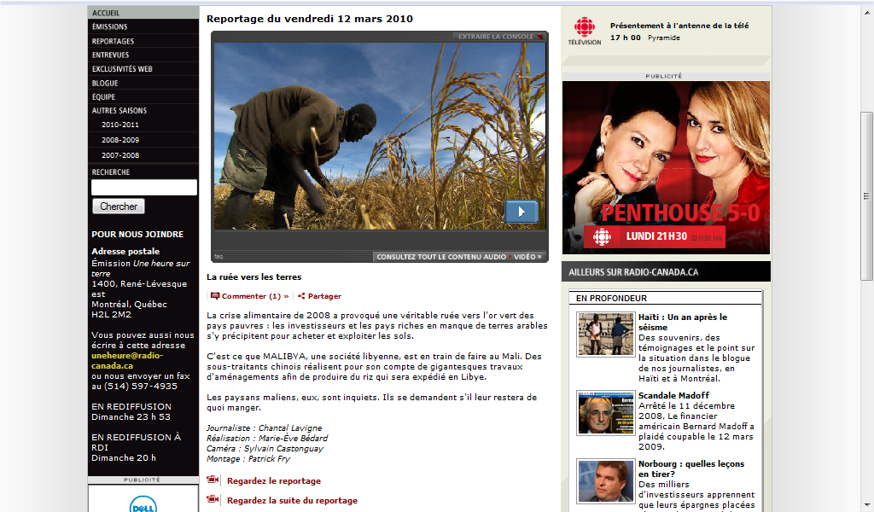

|  |  |  |  |
| --- | --- | --- | --- |
| **DOCUMENTS** | **ECHELLE (S)** | **ACTEURS** | **NATURE DU CONFLIT** |
| **Document 1** |  |  |  |
| **Document 2** |  |  |  |
| **Document 3** |  |  |  |

**PROPOSITION DE CORRIGE**

|  |  |  |  |
| --- | --- | --- | --- |
|  | **ECHELLE (S)** | **ACTEURS** | **NATURE ET DESCRIPTION DU CONFLIT** |
| **Doc. 1** | Locale | *Agriculteurs sur casiers (= périmètres irrigués autorisés) ou « nomades »  *Eleveurs (propriétaires ou non de leur bétail, pour la plupart Peuls) | **LES CONFLITS LOCAUX ENTRE AGRICULTEURS ET ELEVEURS**  -De Juillet à Octobre, riz et mil sont en pleine croissance dans les zones de culture, qu’elle soit en casier ou non. Or, les propriétaires de bétail sont dorénavant les agriculteurs enrichis qui font appel aux Peuls dont le cheptel a été décimé par les sécheresses des années 80 et 90. Les premiers ne font pas confiance aux seconds qui reprochent à leurs employeurs de ne pas assez les payer. Les propriétaires visitent les pasteurs pour vérifier qu’ils ne vendent pas le lait des veaux ou que les bêtes sont mortes de maladies. Les propriétaires hors casier apparaissent moins regardants et font davantage confiance.  -Au début de la saison sèche, les troupeaux se rapprochent des terres irriguées sur une « zones tampon » près des greniers à Mil (voir croquis du I- et diapo 28) afin de bénéficier de l’eau qui reste dans les drains et les dépressions. Mais certaines mares sont impropres à la consommation des animaux qui doivent se rapprocher le plus possible du fleuve. La zone tampon est alors sur pâturée (voir diapo 29) et certaines parcelles piétinées alors qu’elles ne sont pas récoltées ou battues. Des digues et diguettes sont endommagées. Les bergers propriétaires suivent les troupeaux des agriculteurs, ce qui renforce les conflits. Des amendes sont distribuées et les pasteurs propriétaires, qui se plaignent de payer pour les troupeaux des agriculteurs s’en acquittent car leur troupeau doit vivre. |
| **Doc. 2** | *Régionale  (delta intérieur)  mais la réponse internationale peut être acceptée à cause de Niamey | *Etats Malien et Nigériens  *Agriculteurs sur casiers ou non (utilisateur des motos-pompes)  *Eleveurs  *Pêcheurs  *Habitants des villes en aval de l’Office. | **LES CONFLITS REGIONAUX AUTOUR DE LA RESSOURCE EN EAU**  -Ce conflit pose le problème de l’étiage : entre Janvier et Mai, l’Office peut capter jusqu’à 80 % du débit du fleuve.  -Le texte met en garde contre l’augmentation éventuelle des ponctions sur les territoires de l’Office, notamment pendant la période de basses-eaux. Ces augmentations proviennent des cultures rizicoles des agriculteurs hors casiers qui se servent de moto-pompe et surtout des projets, déjà effectifs, des périmètres irrigués qui pourraient à terme quadrupler, passant de 80 000 ha à plus de 300 000 ha (voir I-). Les pêcheurs et les éleveurs dont l’activité dépend de l’ampleur de la crue, pourraient perdre des dizaines de km2 d’espaces productifs. En cherchant l’indépendance alimentaire en céréale par la voie rizicole, le Mali pourrait paradoxalement produire moins de viandes et de poissons… |
| **Doc. 3** | *Internationale (macro-régionale ou régional au sens onusien de régions du monde)  *globale (processus de mondialisation des flux de capitaux) | *Etat Malien  *Lybie, Afrique du Sud et Etats membres de l’UMEOA à travers de grandes entreprises d’Etat  *Firmes Trans Nationale = FTN comme les usines chinoises de BTP ou de semences OGM  *Les petits paysans maliens | **DES CONFLITS GLOBAUX AUTOUR DE LA SOUVERAINETE ALIMENTAIRE**  -L’ampleur des investissements, ceux de Malibya en premier chef est justifiée par la nécessaire indépendance alimentaire de l’Afrique de l’Ouest. La production rizicole devrait s’élever à 200 000 tonnes dès 2012 et pourrait atteindre à terme 1,6 million de tonnes car les réserves de terres irrigables par gravité sont de près de 1 million d’ha (voir carte) A titre d’exemple, la Lybie importe chaque année plus de 150 000 tonnes de céréales.  -L’introduction de semences hybrides devraient permettre d’augmenter la production de riz nationale de 20% grâce à des rendements portés à 13 t/ha. Une entreprise chinoise (Yuan Longping High-tech Agriculture) déjà implantée au Nigéria a obtenu un accord commercial pour la fourniture de ces semences, la formation d’experts locaux et la construction d’une unité de production à Boky Wéré.  C’est le développement d’un pôle de production macro-régional qui se profile sur la base de l’expansion de l’agro-business et de la privatisation du foncier, justifié par la sécurité alimentaire et les fragilité du modèle de développement actuel piloté par un Etat Malien et des petits paysans qui ne peuvent plus investir.  -Les tensions qui éclatent concernent des petites échelles :  -Les conflits entre Etats se cristallisent autour de la souveraineté alimentaire sur la question de la terre mais aussi des semences.  - Les oppositions entre investisseurs publics et/ou privés et petits paysans peuvent se penser comme les conséquences du processus global de mondialisation qui joue sur les différences entre territoires    -Notons enfin, que cette ruée vers les terres irriguées de l’Office ne saurait être durable dans la mesure où l’extension du périmètre ne peut se faire sans la construction de nouveaux ouvrages hydrauliques qui risquent de renforcer les pénuries d’eau en aval, notamment en période d’étiage. |